

***25/08/2017***

***CASTAÑEDA PERDOMO MARICELA***

***CASTAÑEDA PERDOMO MARICELA***

PROGRAMACIÓN

*2017*

PRÁCTICA 1

# La computación como ferramental de trabajo del professional de ingeniería.

**Objetivo:**

Descubrir y utilizar herramientas de software que se ofrecen en Internet que permitan realizar actividades y trabajos académicos de forma organizada y profesional a lo largo de la vida escolar, tales como manejo de repositorios de almacenamiento y buscadores con funciones avanzadas.

**Actividades:**

Crear un repositorio de almacenamiento en línea. ▪ Realizar búsquedas avanzadas de información especializada.

Referencias

http://www.aprenderaprogramar.com/index.php?option=com_content&view=article&id=542:que-es-un-servidor-y-cuales-son-los-principales-tipos-de-servidores-proxydns-webftppop3-y-smtp-dhcp&catid=57&Itemid=179

https://github.com/

file:///D:/Users/alumno/Downloads/fp_p1%20(1).pdf

A continuación se verá la importancia del manejo y conocimiento de la información por medio de las redes y los sitemas tecnológicos que existen actualmente, es decir, saber qué es la web y sus derivados como los servidores, además el uso de éstos para compartir entre usuarios diversos archivos e información. Se entenderá el uso de programas que funcionan como filtros para buscar lo que necesites en la red y ciertos parametros para una mejor busqueda sin importar si eres estudiante o un usuario avanzado, en dado caso que se trate de este último se puede manejar filtros con una mayor precisión. También es importante saber el concepto de “nube” pues actualmente es muy utilizado para dar a enteder que se está almacenando archivos en un servidor que no es local y sin embargo puedes acceder a ellos cuando quieras siempre y cuando tengas un medio para conectarte a internet como puede ser wifi, con lo anterior podemos agregar que debe haber un orden para un mejor control de toda la información porque día con día se está actualizando constantemente y suele pasar que en estos casos el usuario se equivoque y surja un problema que anteriormente no existía por tratar de mejorarlo, pero no todo está perdido porque existe el respaldo de informacion que se crea en un archivo diferente depositado en un repositorio, es decir, en un directorio que se maneja por un sistema de control que ordena y hace eficiente la distribución de versiones, sin contar que es un medio gratuito al que puede acceder todas las personas y crear su propio repositorio que en un futuro puede dar control a otros usuarios para que accedan a sus archivos colaborando de manera grupal sin la necesidad de estar presentes y a partir de aquí se crea la ayuda mutua que a su vez generará un mayor progreso, es por esto que la formación profesional será un tema fundamental para el progreso y desarrollo de la sociedad debido a qué facilitan las distintas activdades que realizan otras ramas y siempre serán versatiles con la tecnolgía, sobre todo con la computación porque es la encargada de automatizar y dar soluciones a problemas, por consiguiente se entiende la importacia de saber usar todas las herramientas que han sido mencionadas y empezar a manejarlas para seguir innovando y creando nuevos métodos. Veremos ejemplos de lo ya mencionado con su respectiva explicación y se da a conocer los pasos necesarios para crear nuestro propio repositorio así como algunos comandos un poco más profesionales para filtrar información por medio de los buscadores.

Vamos a ver algunos parametros que utiliza google para buscar información de una manera más exacta y profesional…

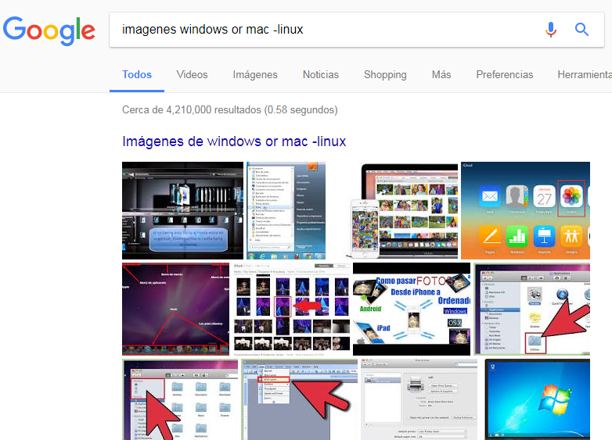

1)Para buscar 2 cosas al mismo tiempo utilizamos la palabra reservada OR que significa simplemente O y el – lo utilizamos para excluir palabras que puede que aparezcan con lo anterior ya que suelen tener ciertas relaciones en un tema más general.

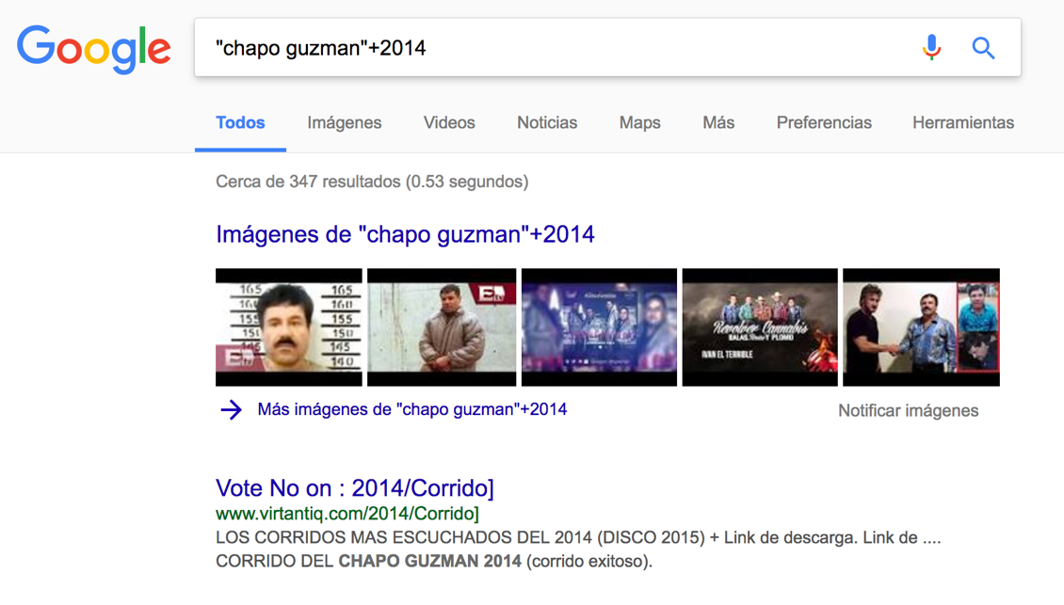

2) Para buscar todo lo relacionado con un tema se pone entre las palabras “ ”, esto para ser un poco más especificos con nuestra busqueda y el + lo utilizamos para concatenar una palabra que además de lo ya escrito aparezca información de la misma.

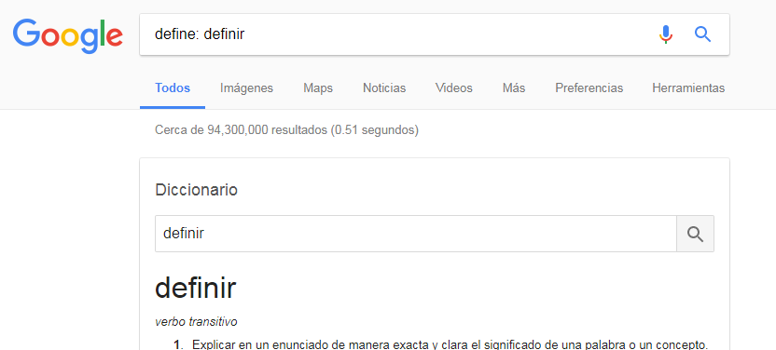

3) Si queremos saber el significado de una palabra usamos la palabra reservada *define* y a continuación la misma.

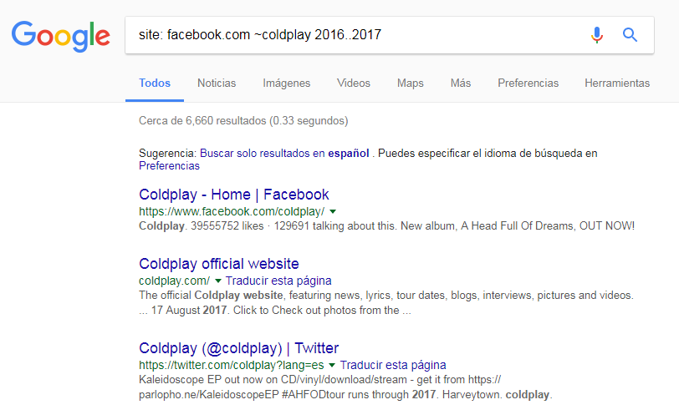

4) Para determinar si queremos buscar información en un sitio especifico utilizamos *site,* además usamos ~ para asignar una búsqueda relacionada con la palabra frente al símbolo y los 2 puntos .. para dar rango de un año a otro.

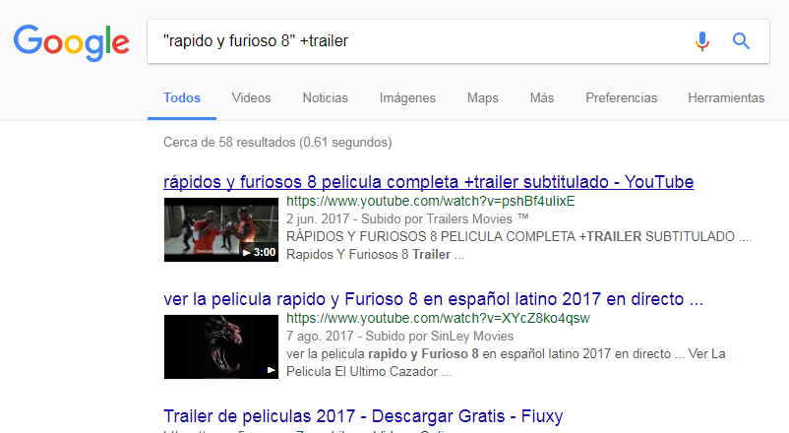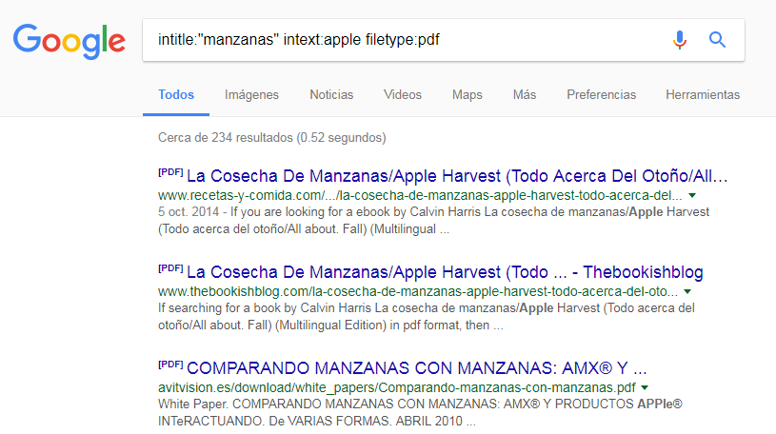

5) intitle se usa para buscar paginas con el titulo de la palabra que se escribió después del reservado, intext para restringir los resultados de la siguiente palabra y filetype para especificar en que tipo de documento queremos la información. 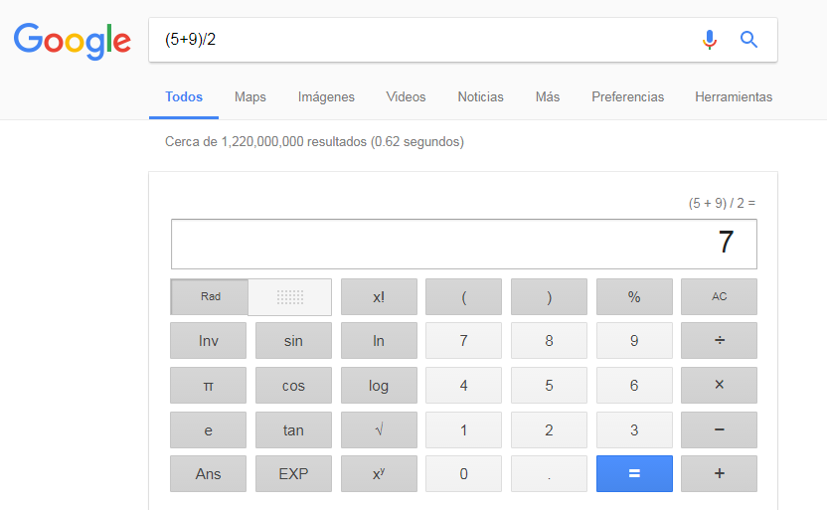

6) Además podemos hacer operaciones tecleando en el buscador

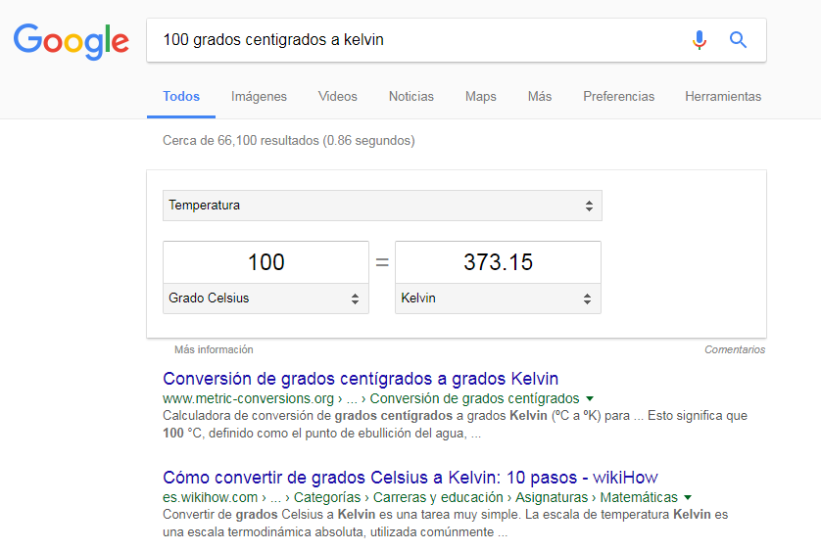

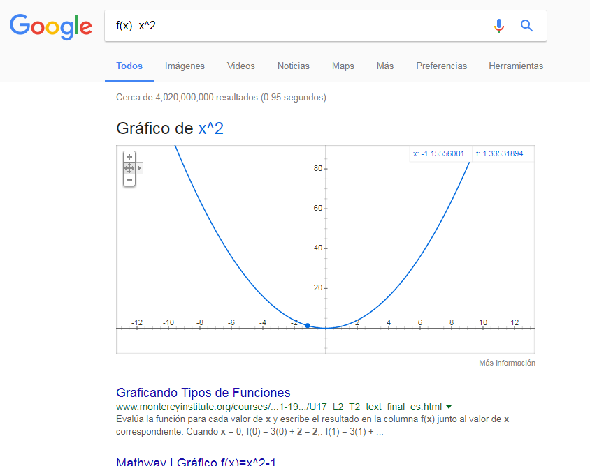7) Podemos hacer conversiones sin saber las constantes ya que el buscador lo hace por ti.

8) Podemos meter una función y el buscador determinará su gráfica.

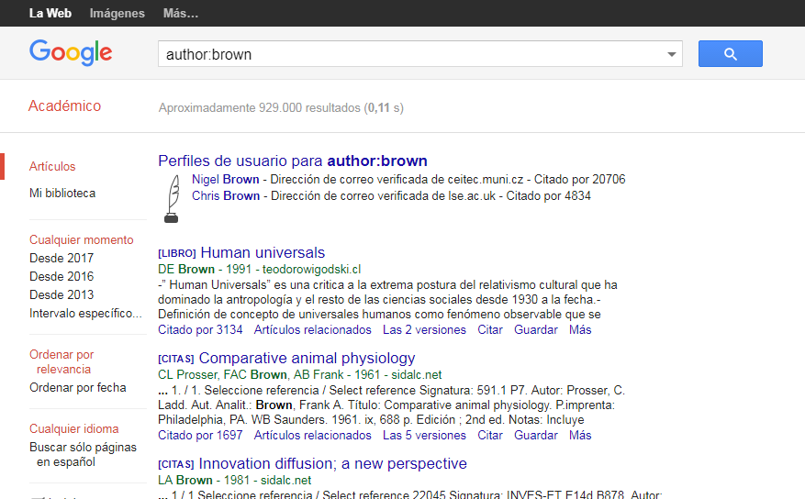

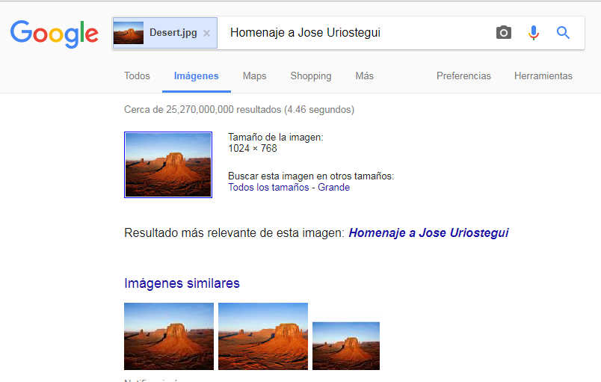9) Para buscar todo lo relacionado con un autor usamos la palabra reservada author y posteriormente al autor.

10) Podemos arrastrar una imagen de nuestro ordenador al buscador para obtener toda la información relacionada con la imagen.

Haciendo nuetro repositorio en Github…

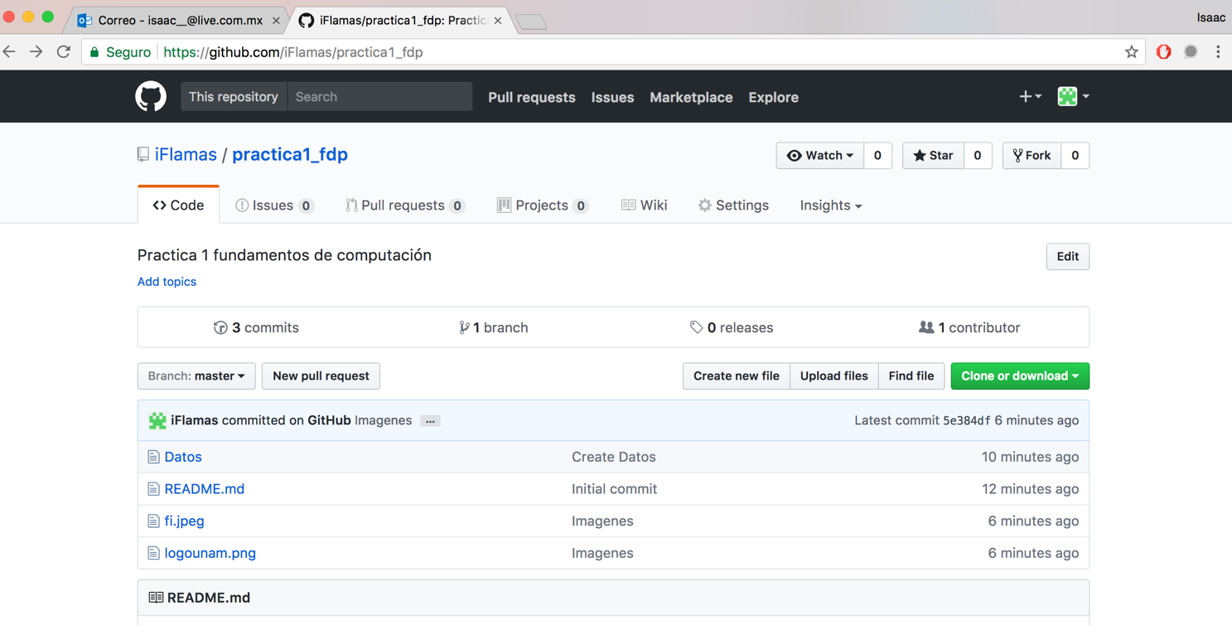

Subiendo práctica a nuestro repositorio…